Лабораторная работа №8
- Тема
Фрагменты кода (snippets) В Visual Studio.

- Задание
Познакомиться с фрагментами кода и окружением кода фрагментами (Фрагменты типа Surround With) и их использованием. Научиться изменять существующие и создавать свои фрагменты кода.
Написать отчет: титульный лист, тема работы, задание, теоретические материалы, скриншоты работы со стандартными кодовыми элементами, которые поставляются вместе с Visual Studio, работы с Surround With, изменения существующих snippets, создания своего фрагмента кода, выводы.

- Теоретические материалы
Фрагменты кода — это предварительно заготовленные строки кода, которые можно вставлять в текстовом редакторе. Каждый фрагмент кода имеет имя, называемое его атасом. Фрагменты кода используются для автоматизации того, что иначе было бы рутинным повторным набором одного и того же текста. Вы можете создать собственные фрагменты кода или использовать библиотеку стандартных кодовых элементов, поставляющуюся вместе с Visual Studio.
Вы вставляете фрагменты кода при помощи щелчка правой кнопкой мыши в точке вставки в открытом окне текстового редактора и последующего выбора Insert Snippet из контекстного меню. При этом открывается выпадающее окно Code Snippet Inserter, которое работает во многом аналогично функции Complete Word технологии IntelliSense. Каждый элемент в Inserter представляет собой алиас фрагмента кода. Выбор алиаса приводит к вставке фрагмента кода в активный документ.
Каждый фрагмент категоризирован для того, чтобы облегчить поиск нужного вам фрагмента кода. Например, для вставки фрагмента кода с конструктором в класс C# вам нужно щелкнуть правой кнопкой мыши внутри определения класса, выбрать в списке категорий Visual С#, а затем выбрать ctor.
Например, фрагмент кода for создает пустой цикл for. Некоторые фрагменты кода являются окружающими, т.е. позволяют сначала выбрать строки кода, а затем фрагмент кода, в который выбранные строки будут включены. Например, если выбрать нужные строки кода и затем активировать фрагмент кода for, то будет создан блок цикла for, внутри которого будут выбранные строки кода. Фрагменты кода ускоряют, упрощают написание программ и делают этот процесс более надежным.
Для использования фрагмента кода введите значение его Элемент Shortcut (фрагменты кода IntelliSense) и затем дважды нажмите клавишу TAB. Перечень фрагментов, имеющих сокращенные имена, приведен в Списки завершения в C#. Нажатием клавиш СТРЕЛКА ВВЕРХ и СТРЕЛКА ВНИЗ перемещайтесь по списку завершения, чтобы просмотреть все доступные сокращенные имена фрагментов кода.
Фрагменты кода, не содержащие значений элемента Shortcut нужно использовать иначе. Запустите меню "Вставить фрагмент кода", нажав в окне редактора кода сочетание клавиш CTRL+K, X. Затем выберите в меню фрагмент кода и нажмите клавиши TAB или ВВОД.
Следующие процедуры являются описанием использования фрагментов кода. Доступ к окружающим фрагментам кода можно получить двумя способами: через элемент shortcut фрагмента или через меню сочетаний клавиш, через меню "Вставить фрагмент кода".
Использование фрагмента кода с помощью «Вставить франмент кода»
- В интегрированной среде разработки Visual Studio откройте файл, который нужно отредактировать.
- В редакторе кода поместите курсор в то место, куда нужно вставить фрагмент кода.
- Откройте меню "Вставить фрагмент кода" одним из трех способов:
  - нажмите клавиши CTRL+K, CTRL+X;
  - в меню Правка наведите курсор на пункт IntelliSense, а затем щелкните пункт Вставить фрагмент кода.
  - Щелкните правой кнопкой мыши и затем в контекстном меню выберите команду Вставить фрагмент кода.
- Выберите в средстве вставки фрагментов кода нужный фрагмент и затем нажмите клавишу TAB или ВВОД.
В качестве альтернативы, можно ввести с клавиатуры имя фрагмента кода и затем нажать клавишу TAB или ВВОД.
Использование фрагмента кода с помощью элемента shortcut фрагмента кода
- Откройте файл, который нужно изменить, в интегрированной среде разработки Visual Studio.
- В редакторе кода поместите курсор в то место, куда нужно вставить фрагмент кода.
- Введите с клавиатуры сокращенное имя фрагмента с кода, который добавить в код.
ИЛИ –
Нажмите клавиши CTRL+ПРОБЕЛ для просмотра списка завершения и затем выберите из этого списка фрагмент кода.
- Нажмите клавишу TAB, TAB, чтобы вызвать фрагмент кода.
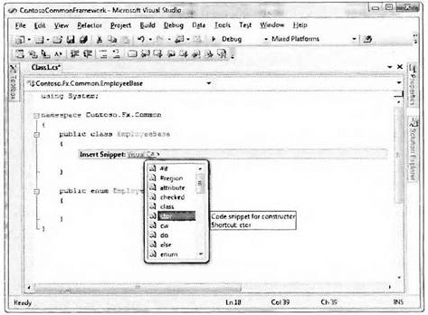

После того как фрагмент кода выбран, текст этого фрагмента кода автоматически вставляется в месте расположения курсора. На этом этапе все редактируемые поля фрагмента кода будут выделены желтым цветом, а первое редактируемое поле будет автоматически выбрано. Выбранное поле будет выделено красным цветом. Например, во фрагменте кода for редактируемыми полями являются переменная инициализатора (по умолчанию i) и выражение длины (по умолчанию length).
Когда поле выбрано, пользователи могут вводить в него новое значение. Нажатием клавиши TAB можно переходить между редактируемыми полями фрагмента кода по кругу; а при нажатии сочетания клавиш SHIFT+TAB переход между полями осуществляется в обратном порядке. Щелчком мыши курсор помещается в поле, а двойным щелчком осуществляется выбор поля. Если поле выделено, то может отображаться подсказка, содержащая описание соответствующего поля.
Редактируемым является только первый случай присутствия каждого поля в коде; когда это поле выделено, то остальные случаи его присутствия в коде будут показаны контурным шрифтом. При изменении значения редактируемого поля его значение изменяется по всему фрагменту кода.
При нажатии клавиши ВВОД или ESC редактирование полей отменяется и редактор кода возвращается в нормальное состояние.
Документы C# и XML имеют еще один тип фрагментов кода, который стоит упомянуть: это фрагменты типа Surround With. Фрагменты Surround With по своей сути такие же фрагменты, но они отличаются тем, как они вставляются в ваш код.
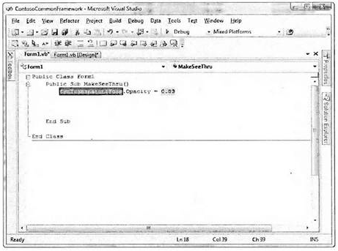
При помощи фрагмента типа Surround With вы можете заключить выделенный в текстовом редакторе блок документа в обрамляющий его текст. Например, предположим, что у вас есть несколько разных объявлений класса, которые вы хотите вложить в пространство имен. При использовании фрагмента Surround With это простой двухшаговый процесс: выделите определение класса и запустите Code Snippet Inserter. Но теперь в контекстном меню вместо Insert Snippet вы должны выбрать Surround With. Вставка сработает точно так же, но на этот раз фрагмент (в данном случае это фрагмент пространства имен) будет применён иначе.
Создание собственных фрагментов кода
Поскольку фрагменты кода хранятся в XML-файлах, то вы очень легко можете создать собственные фрагменты кода. Главное— это понять XML-схему, которая определяет фрагмент, а самый лучший способ сделать это — изучить XML-исходники некоторых фрагментов кода, поставляемых вместе с интегрированной средой разработки.
Фрагменты кода хранятся по языкам в инсталляционном каталоге Visual Studio. Например, фрагменты кода для Visual Basic можно найти (по умолчанию) в каталогах C:\Program Files\Microsoft Visual Studio \С#\Snippets. Несмотря на' то, что файлы фрагментов кода — это XML, они имеют расширение snippet.
</Code>
</Snippet>
</CodeSnippet>
</CodeSnippets>
Основная структура этого объявления фрагмента кода описана в таблице ниже. Более полная справочная информация по схеме имеется в системе помощи Visual Studio MSDN; она находится в Integrated Development Environment for Visual Studio | Reference | XML Schema References | Code Snippets Schema Reference.
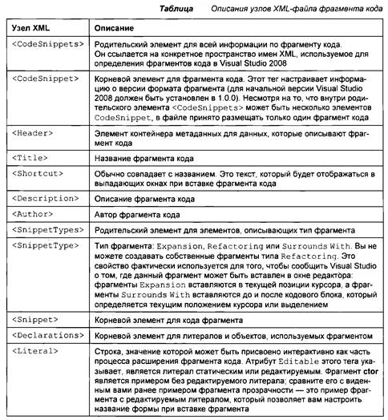
Чтобы написать фрагмент кода, необходимо понять, как работают литералы и подстановка переменных. Предположим, что вам нужен фрагмент кода на языке С#, который пишет в коде простой комментарий о том, что данный класс был проверен и утвержден при экспертной оценке программы. Иначе говоря, вам нужно нечто подобное:
// Code review of ContextToken.
// Reviewer: Lars Powers // Date: 1/1/2006 // Approval: Approved
В этом фрагменте вам нужно обрабатывать четыре литерала как переменные (они могут изменяться каждый раз, когда фрагмент используется): имя класса, имя проверяющего, дата и отметка об утверждении. Вы можете настроить их при помощи области объявлений примерно так:
<Declarations>
<Literal Editable="False">
<ID>classname</ID>
<ToolTip>Class name/type being reviewed</ToolTip>
<Function>ClassName()</Function>
<Default>ClassNameGoesHere</Default>
</Literal>
<Literal Editable="True">
<ID>reviewer</ID>
<ToolTip>Replace with the reviewer's name</ToolTip> <Default>ReviewerName</Default>
</Literal>
<Literal Editable="True">
<ID>currdate</ID>
<ToolTip>Replace with the review date</ToolTip> <Default>ReviewDate</Default>
</Literal>
<Literal Editable="True">
<ID>approva1</ID>
<ToolTip>Replace with Approved or Rejected</ToolTip> <Default>Approved</Default>
</Literal>
</Declarations>
Обратите внимание, что вы фактически вызываете функцию для заполнения имени класса во фрагменте. Функции есть только в языке C# (подмножество имеется также и в языке J#); они описаны в таблице ниже. В остальных литералах подразумевается, что разработчик введет правильное значение вместо указателя места заполнения.
Вам следует также дать некоторую базовую информацию для заголовка фрагмента кода:
<Header>
<Title>review</Title>
<Shortcut>review</Shortcut>
<Description>Code review comment</Description>
<Author>L. Powers</Author>
<SnippetTypes>
<SnippetType>Expansion</SnippetType>
</SnippetTypes>
</Header>
<Snippet>
Теперь фрагмент кода синтаксически завершен. Несмотря на то, что этот фрагмент пишет в редакторе комментарии, такой же процесс и структура используются и для вставки в редактор кода. Если вы хотите написать фрагмент кода типа Surrounds With, то вам нужно изменить значение <SnippetType> на Surrounds With.
Теперь вам нужно сообщить Visual Studio о своем фрагменте кода.
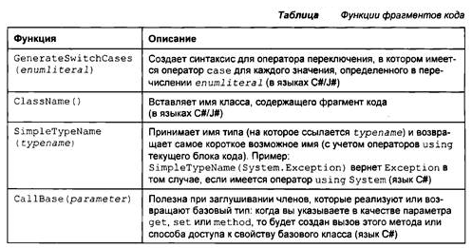
Добавление фрагмента кода
Для создания XML-документа (и сохранения его) собственный XML-редактор Visual Studio (большое преимущество такого метода состоит в том, что вы можете использовать технологию IntelliSense (срабатывающую по схеме XML-фрагмента) для помощи с именами и связями элементов.
Инсталлятор Visual Studio создает каталог по умолчанию для размещения ваших собственных фрагментов кода, который находится в вашем каталоге Documents\ Visual Studio \Code SnippetsVisual C#\My Code Snippets. Если вы поместите ваш XML- шаблон сюда, то Visual Studio автоматически начнет использовать ваш фрагмент кода.
Диспетчер фрагментов кода Code Snippets Manager, который запускается из меню Tools, является центральным диалоговым окном управления для просмотра и удаления имеющихся фрагментов кода, а также добавления новых.
Вы можете также подключить и другие каталоги (кроме стандартных). Чтобы сделать это, щелкните по кнопке Add для ввода дополнительных каталогов для использования в Visual Studio при отображении списка фрагментов.
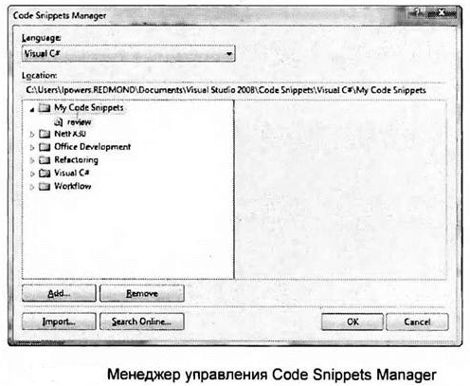
- Примеры работы со snippets
Вставка стандартного фрагмента кода
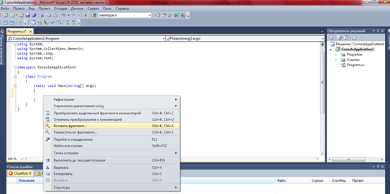
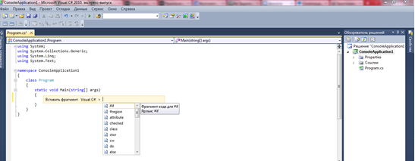
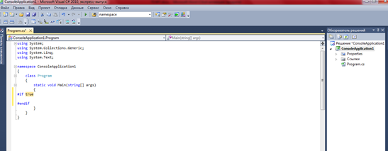

Вставка Suround With
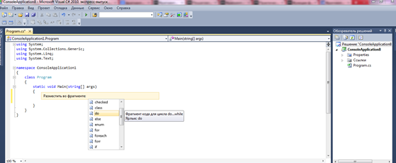

Создание, импортирование фрагмента кода
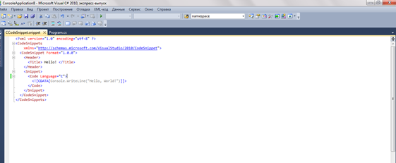
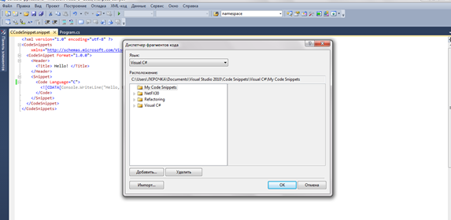

- Источники
https://wiki.zennolab.com/doku.php?id=ru:snippets
http://visualstudios.ru/programmirovanie-i-rabota-s-kodom/Page-3.html
http://csharpcoding.org/fragmenty-koda-v-visual-studio-2010-snippet/
http://csharpprogramming.ru/visual-studio/kak-sdelat-snippet-snippet
https://msdn.microsoft.com/ru-ru/library/ms165394.aspx
http://www.cyberguru.ru/programming/development/visualstudio-code-snippets.html?showall=1

